Giới thiệu cuốn sách: Tâm lý và sinh lý

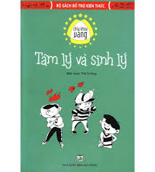
Mỗi một giai đoạn và ở mỗi một người khác nhau lại có những đặc điểm tâm lý, sinh lý không đồng nhất . Nó luôn luôn biến đổi tạo nên sự phát triển của mỗi cá nhân. Từ khi còn nằm trong bụng mẹ, chín tháng mười ngày cũng là một hành trình tạo lên những điều kì diệu của một con người. Khi sinh ra, những em bé lại thích thú với những con vật nhồi bông như: đặt tên cho bé, đùa nghịch vui thích với chúng như những người bạn. Hay trong cuộc sống, chúng ta gặp những người già rất dễ quên những sự việc mới xảy ra, nhưng lại nhớ rất giỏi những sự việc đã xảy ra lúc nhỏ.....Đây là những đặc điểm sinh lý rất bình thường rất bình thường ở mỗi con người. Nhưng các bạn đã hiểu rõ chưa?
Và còn vô vàn những câu hỏi như: thần đồng là gì? Vì sao nhìn tướng maọ lại có thể đoán ra tính cách con người? Hay làm thế nào để xóa đi những tâm lý ghen tị khi người khác hơn mình ?...... Vậy làm thế nào đây ? ? ?
Một điều rất đơn giản! Hãy đến với chúng tôi: Thư viện trường THCS Tứ Hiệp và tìm đọc cuốn sách: “Tâm lý và sinh lý” để khám phá những điều lý thú này !

